Федеральное государственное образовательное бюджетное

учреждение высшего образования

**«Финансовый университет при Правительстве Российской Федерации»**

**(Финансовый университет)**

Колледж информатики и программирования

**ОТЧЁТ**

**По лабораторной работе №8**

Студент: Косарев Григорий Александрович

Дисциплина/Профессиональный модуль: Машинно-ориентированное Программирование по защите информации

Группы: 3ОИБАС-618

Преподаватель

Сибирев И.В.

Оценка за работу :_______

**Москва – 2021г.**

**Лабораторная работа №8**

**Цель работы:** Изучение команд для осуществления графики в FASM под DOS посредством прерываний.

**Задание:**

1. Используя прерывания нарисовать объект в FASM под DOS.

**Ход работы:**

Задание 1

1. Пишем программу на ассемблере FASM под DOS

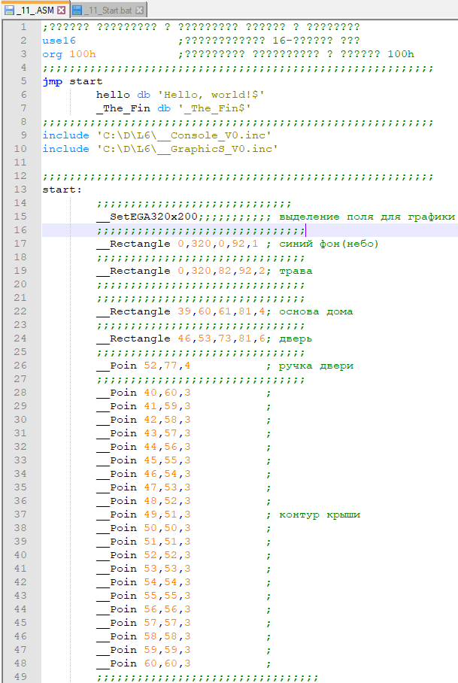

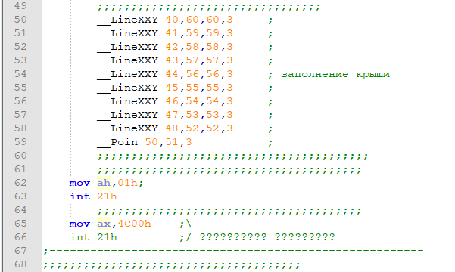

Рис. 1. Код программы

Текстовая версия кода:

;?????? ????????? ? ????????? ?????? ? ????????

use16 ;???????????? 16-?????? ???

org 100h ;????????? ?????????? ? ?????? 100h

;;;;;;;;;;;;;;;;;;;;;;;;;;;;;;;;;;;;;;;;;;;;;;;;;;;;;;;;;;

jmp start

hello db 'Hello, world!$'

_The_Fin db '_The_Fin$'

;;;;;;;;;;;;;;;;;;;;;;;;;;;;;;;;;;;;;;;;;;;;;;;;;;;;;;;;;;

include 'C:\D\L6\__Console_V0.inc'

include 'C:\D\L6\__GraphicS_V0.inc'

;;;;;;;;;;;;;;;;;;;;;;;;;;;;;;;;;;;;;;;;;;;;;;;;;;;;;;;;;;

start:

;;;;;;;;;;;;;;;;;;;;;;;;;;;;;

__SetEGA320x200;;;;;;;;;;; выделение поля для графики

;;;;;;;;;;;;;;;;;;;;;;;;;;;;;;;

__Rectangle 0,320,0,92,1 ; синий фон(небо)

;;;;;;;;;;;;;;;;;;;;;;;;;;;;;;;

__Rectangle 0,320,82,92,2; трава

;;;;;;;;;;;;;;;;;;;;;;;;;;;;;;;

;;;;;;;;;;;;;;;;;;;;;;;;;;;;;;;

__Rectangle 39,60,61,81,4; основа дома

;;;;;;;;;;;;;;;;;;;;;;;;;;;;;;;

__Rectangle 46,53,73,81,6; дверь

;;;;;;;;;;;;;;;;;;;;;;;;;;;;;;;

__Poin 52,77,4 ; ручка двери

;;;;;;;;;;;;;;;;;;;;;;;;;;;;;;;

__Poin 40,60,3 ;

__Poin 41,59,3 ;

__Poin 42,58,3 ;

__Poin 43,57,3 ;

__Poin 44,56,3 ;

__Poin 45,55,3 ;

__Poin 46,54,3 ;

__Poin 47,53,3 ;

__Poin 48,52,3 ;

__Poin 49,51,3 ; контур крыши

__Poin 50,50,3 ;

__Poin 51,51,3 ;

__Poin 52,52,3 ;

__Poin 53,53,3 ;

__Poin 54,54,3 ;

__Poin 55,55,3 ;

__Poin 56,56,3 ;

__Poin 57,57,3 ;

__Poin 58,58,3 ;

__Poin 59,59,3 ;

__Poin 60,60,3 ;

;;;;;;;;;;;;;;;;;;;;;;;;;;;;;;;;;

__LineXXY 40,60,60,3 ;

__LineXXY 41,59,59,3 ;

__LineXXY 42,58,58,3 ;

__LineXXY 43,57,57,3 ;

__LineXXY 44,56,56,3 ; заполнение крыши

__LineXXY 45,55,55,3 ;

__LineXXY 46,54,54,3 ;

__LineXXY 47,53,53,3 ;

__LineXXY 48,52,52,3 ;

__Poin 50,51,3 ;

;;;;;;;;;;;;;;;;;;;;;;;;;;;;;;;;;;;;;;;;

;;;;;;;;;;;;;;;;;;;;;;;;;;;;;;;;;;;;;;;

mov ah,01h;

int 21h

;;;;;;;;;;;;;;;;;;;;;;;;;;;;;;;;;;;;;;;

mov ax,4C00h ;\

int 21h ;/ ?????????? ?????????

;-------------------------------------------------------

;;;;;;;;;;;;;;;;;;;;;;;;;;;;;;;;;;;;;;

1. Сохраняем программу в папку D на диске C
2. Компилируем программу, нажав Ctrl+F9

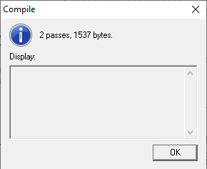

Рис. 2. Компиляция прошла успешно

1. Создаем .bat файл для запуска программы

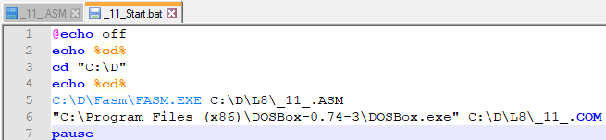

Рис. 3. Bat файл

1. В основной программе нажимаем F5, выбираем созданный ранее .bat файл, запускаем программу и смотрим результат.

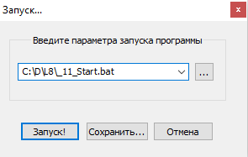

Рис. 4. Запуск программы

1. Проверяем работу программы

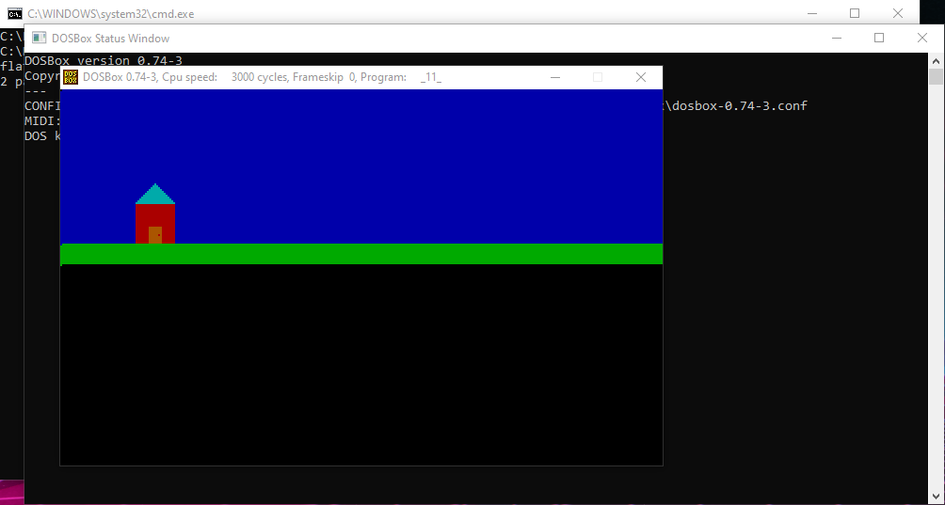

Рис. 5. Программа работает правильно и выводит сделанный рисунок

**Заключение:**

В результате данной работы я изучил команды для осуществления графики в FASM под DOS посредством прерываний.